Автор: Тепляшина Виктория Викторовна,
учитель математики

Конспект к внеклассному мероприятию по математике «Своя игра», 8 класс.
Цели: - привитие интереса к предмету через соревнование;
- развитие внимания, сообразительности, находчивости, мышления, наблюдательности, любознательности;
- развитие умения работать в команде;
- воспитание доброжелательного отношения друг к другу;
- воспитание ответственности, собранности, математической культуры.

Оборудование: компьютер.

Ход мероприятия.
Игра построена по принципу телевизионной викторины «Своя игра». В игре участвуют 2 команды. Игроки сами выбирают тему и количество баллов. На обдумывание вопроса команде даётся одна минута. В том случае, если участник игры не отвечает на вопрос, право ответа переходит к другой команде.
1. Организационный момент.
Пусть эпиграфом к нашему мероприятию послужат слова А. Маркушевича:
«Кто с детских лет занимается математикой, тот развивает внимание, тренирует свой мозг, свою волю, воспитывает настойчивость и упорство в достижении цели
2. Разминка.

- В каком городе и когда стали впервые измерять углы в градусах? (более 3 тыс. лет назад в Вавилоне)
- Что означает в переводе с греческого слово «геометрия»? (землемерие: гео – земля, метрио – измеряю)
- Какое число делится на все числа без остатка? (0)
- При каком царе впервые русские меры (верста, сажень, аршин, вершок, пуд, фунт, золотник и другие) были определены в соответствующую систему? (при Петре 1)
- Витя Верхоглядкин отыскал правильную дробь, которая больше 1, но держит свое «открытие в секрете». Почему? (такой дроби нет)
- Витя Верхоглядкин провел 11 диаметров окружности. Потом он подсчитал число проведенных радиусов и получил 21. Правильный ли его ответ? (нет)

3. Игра. Игроки сами выбирают тему и количество баллов. Переход к выбранному вопросу и обратно к таблице осуществляется по гиперссылкам. Правильный ответ появляется по щелчку мыши.

История геометрии | 10 | 20 | 30 | 50 | 70
Задачи - шутки | 10 | 20 | 30 | 50 | 70
Задачи на смекалку | 10 | 20 | 30 | 50 | 70
Занимательная геометрия | 10 | 20 | 30 | 50 | 70

История геометрии.
10 очков. Какое творение древнегреческой математики лежит в основе учебника по геометрии? Кто автор? («Начала», Евклид)
20 очков. Кто, по преданию, из великих геометров древности сказал вражескому солдату, пришедшему его убить: «Не тронь моих чертежей!»? (Архимед)
30 очков. Кому принадлежат слова: «В геометрии нет особых путей для царей!»? (Евклид)
50 очков. Какая теорема в средние века называлась «магистром математики»? (теорема Пифагора)
70 очков. Кто является создателем первой неевклидовой геометрии, давшей начало многим другим геометриям? (Лобачевский Н.И.)
Задачи – шутки.
10 очков. Тройка лошадей пробежала 30 км. Сколько километров пробежала каждая лошадь? (30 км)
20 очков. Что тяжелее: килограмм гривенников или полкилограмма двугривенных?
30 очков. Сколько горошин может войти в пустой стакан? (одна)
50 очков. Считаем: 3², 5², угол в квадрате. (90°)
70 очков. Одна девочка писала: «Двести сорок да двести сорок будет четыреста сорок». Она не ошиблась, но в чем дело? (двести сорок + двести сорок = четыреста сорок: сорока – птица)

Задачи на смекалку.
10 очков. Назовите два числа, разность которых равна их сумме. (0 + 0 = 0 – 0)
20 очков. Назовите два числа, сумма которых равна их произведению. (2 + 2 = = 2⋅2)
30 очков. Какие три числа, если их сложить или перемножить, дают один и тот же результат? (1 + 2 + 3 = 1⋅2⋅3 = 6)
50 очков. Найдите сумму всех натуральных чисел от 1 до 100. (1 +… + 100 = = (1 + 100)⋅ 50 = 5050)
70 очков. Какой цифрой заканчивается произведение всех чисел от 7 до 81? (0)

Занимательная геометрия.
10 очков. Постройте египетский треугольник. (прямоугольный треугольник со сторонами 3, 4, 5)
20 очков. Квадрат и ромб имеют равные стороны. Площадь какой фигуры больше? (квадрат)
30 очков. Дана трапеция АВСD, в которой проведены диагонали. О – точка их пересечения. Заштрихованы треугольники АВО и ОСD. Какая из заштрихованных фигур имеет большую площадь? (площади равны)

50 очков. Сколько прямоугольников? (18)

70 очков. Сколько здесь треугольников? (18)

4. Игра со зрителями: ребусы.
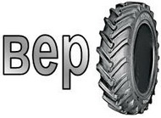 вершина
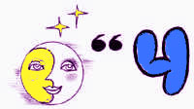 луч
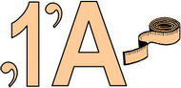 диаметр
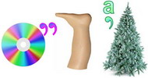 диагональ
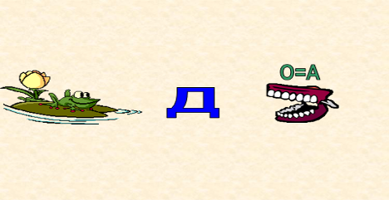 квадрат

5. Финал. Тема финала – «История математики». Делаем ставки!
Вопрос: Как называется прибор, выполнявший все четыре арифметических действия, который был создан в 1673 году немецким физиком и математиком Готфридом Вильгельмом Лейбницем? (арифмометр)
5. Подведение итогов игры. Награждение победителей.

Использованная литература.
- Математика. Приложение к газете «Первое сентября», 1999, № 8, 16, 17,20,26,30.
- Кордемский Б.А. Математическая смекалка. М.: ОНИКС АЛЬЯНС-В, 2000.
- Балк М.Б., Балк П.Д. Математика после уроков. М.: Просвещение, 1065.
- Ребусы взяты из презентации «Ребусы» учителя математики МОУ Рамонской СОШ № 2 Корчагиной Г.Т.

